2024年泉州市洛江区省级水利项目
(水土保持)专项资金绩效评价报告

项目单位： 泉州市洛江区农业农村和水务局

委托单位： 泉州市洛江区财政局

评价机构： 泉州市启程财务咨询有限公司

评价时间： 2025年11月

2025年11月

目 录

一、项目概况 1
（一）项目背景 1
（二）作用和意义 1
（三）项目的内容 2
二、项目实施情况 3
（一）资金来源及使用情况 3
（二）实施组织及管理情况 4
（三）总体目标 4
三、绩效评价工作开展情况 5
（一）绩效评价目的和作用 5
（二）评价对象和范围 6
（三）绩效评价依据 6
（四）绩效评价原则 6
（五）绩效评价方法 7
（六）绩效评价过程 7
（七）绩效评价指标体系 8
四、综合评价情况及评价结论 13
（一）项目决策投入情况（总分18分，得分17分） 13
1.项目立项（总分6分，得分6分） 13
2.绩效目标（总分6分，得分5分） 14
3.资金投入（总分6分，得分6分） 14
（二）项目过程情况（总分18分，得分15分） 15
1.绩效管理（总分9分，得分7分） 15
2.组织实施（总分9分，得分8分） 16
（三）项目产出情况（总分33分，得分28分） 17
1.产出数量（总分24分，得分24分） 17
2.产出质量（总分9分，得分4分） 20
（四）项目效益情况（总分31分，得分26分） 21
1.社会效益（总分15分，得分10分） 21
2.生态效益（总分12分，得分12分） 23
3.满意度指标（总分4分，得分4分） 24
（五）主要成效 24
（六）绩效评价结论 25
五、存在的问题 25
（一）施工联系单日期信息缺失，影响项目过程管理与责任界定 25
（二）工程工期延期，未按时竣工 25
（三）监理日志记录不完整，缺乏有效签字确认 25
（四）前期设计调研不充分，导致工程变更 26
（五）水土保持宣传形式单一，公众参与度不足 26
六、有关建议 26
（一）完善工程资料管理制度，保障过程可追溯 26
（二）强化项目进度管控，确保按期完工 26
（三）规范监理工作标准，压实监理履职责任 27
（四）深化前期调研论证，减少设计变更 27
（五）创新宣传引导方式，提高公众参与度 27
七、其他需要说明的问题 27
附件一：调查问卷 28
附件二：访谈相关照片 34
附件三：绩效评价指标体系及得分情况表 35

2024年泉州市洛江区省级水利项目(水土保持)专项资金绩效评价报告

为规范专项资金分配与使用，提升财政专项资金支出绩效，泉州市启程财务咨询有限公司受泉州市洛江区财政局委托，成立了绩效评价小组，对泉州市洛江区农业农村和水务局省级水利项目（水土保持）专项资金开展绩效评价工作。评价小组通过实地调研，系统收集、整理、汇总并深入分析相关绩效评价资料，拟定科学合理的绩效评价指标体系，并对照评价指标与标准进行综合评议与量化评分，并形成了《2024年泉州市洛江区省级水利项目（水土保持）专项资金绩效评价报告》。

一、项目概况

（一）项目背景
根据《泉州市水利局关于洛江区东溪小流域2024年度省级水土流失综合治理项目实施方案（初步设计）的批复》（泉水审批〔2024〕19号）、《泉州市洛江区财政局关于下达洛江区东溪小流域2024年省级水土流失综合治理项目专项资金的通知》（泉洛政农水联〔2024〕22号）等文件要求，泉州市农业农村和水务局开展省级水利项目（水土保持），对泉州市洛江区河市镇东溪小流域进行水土保持治理工作，泉州市洛江区农业农村和水务局为项目主管单位，泉州市洛江区河市镇人民政府为项目业主单位。

（二）作用和意义
水土流失综合治理的作用是通过工程措施（如梯田、挡土墙、淤地坝、谷坊）、生物措施（如植树造林、种草护坡、恢复植被）和农业技术措施（如等高耕作、轮作休耕）的综合应用，有效控制土壤侵蚀，减少地表径流冲刷导致的土壤流失量，遏制耕地退化、土地沙化和石漠化趋势；同时能显著提升区域水土保持能力，涵养地表和地下水源，调节局部小气候，改善植被覆盖状况，减少泥沙淤积对河道、水库、灌溉设施的破坏，降低山洪、泥石流等自然灾害的发生频率和危害程度，保障耕地质量和农业生产条件，为区域生态环境的改善和基础设施安全提供直接支撑。
水土流失综合治理工程项目的长远意义在于筑牢区域生态安全屏障，通过修复受损生态系统，促进人与自然和谐共生，为应对气候变化、维护生物多样性提供基础保障；从经济社会发展角度，其不仅能稳定农业生产基础，提升土地生产力，助力粮食安全和农业可持续发展，还能改善农村人居环境，为乡村振兴中的生态宜居建设奠定基础，减少因水土流失导致的灾害损失和经济投入，保障交通、水利等基础设施长期稳定运行；此外，该工程还能推动资源永续利用，协调人地关系，缓解生态保护与经济发展的矛盾，为区域可持续发展提供生态支撑，同时传承和践行生态文明理念，对保障国家生态安全、实现绿色发展具有深远的战略价值。

（三）项目的内容
1.省级水利项目（水土保持）专项资金的用途
泉州市洛江区农业农村和水务局省级水利项目（水土保持）专项资金主要用于对泉州市洛江区河市镇东溪小流域进行水土保持治理工作。项目综合治理面积444.7hm²，建设水保生态清洁小流域1.325km。主要措施包括封禁382.4hm²；补植37.9hm²；坡耕地治理24.4hm²（反坡梯田整修12hm²，水平梯田整修12.4hm²），配套建设机耕路820m，排水沟368m，蓄水池4口，沉沙池4口；建设水保生态清洁小流域1.325km，水保生态园1座，包括清淤清障1325m，新建生态护岸474m。
2.预算编制、批复和执行
泉州市洛江区农业农村和水务局省级水利项目（水土保持）2024年度区级财政预算金额为265万元。泉州市洛江区河市镇人民政府在2024年度实际收到区级财政资金265万元，2024年度实际支出金额19.3558万元。2024年度预算执行率为7.3%（19.3558/265*100%=7.3%）。

二、项目实施情况

（一）资金来源及使用情况
根据《泉州市水利局关于洛江区东溪小流域2024年度省级水土流失综合治理项目实施方案（初步设计）的批复》（泉水审批〔2024〕19号）、《泉州市洛江区财政局关于下达洛江区东溪小流域2024年省级水土流失综合治理项目专项资金的通知》（泉洛政农水联〔2024〕22号）等文件，2024年度省级水利项目（水土保持）专项资金区财政预算为265万元。2024年度实际支出资金19.3558万元。2025年度该笔资金支出75.2708万元，累计资金支出94.6266万元。具体支出明细如下表1所示：
表1 省级水利项目（水土保持）专项资金支出明细表
单位：万元
序号 | 支出项目名称 | 付款日期 | 付款金额 | 备注
1 | 预算费 | 2024年11月13日 | 0.6122
2 | 设计费 | 2024年12月26日 | 16.632
3 | 招标代理费 | 2024年11月13日 | 2.1116
4 | 施工进度款 | 2025年4月27日 | 70
5 | 监理费 | 2025年7月8日 | 4.6586
6 | 预算审核费 | 2025年7月5日 | 0.6122
 | 合计金额 | 94.6266

（二）实施组织及管理情况
泉州市洛江区农业农村和水务局在省级水利项目（水土保持）专项资金项目中的实施，符合政府采购需求管理办法、招投标等相关规定，以及国家财经法规、财务管理制度和有关专项资金管理办法的规定，具备合法、合规、完整的业务管理制度和财务管理制度。

（三）总体目标
为认真贯彻《泉州市水利局关于洛江区东溪小流域2024年度省级水土流失综合治理项目实施方案（初步设计）的批复》（泉水审批〔2024〕19号）、《泉州市洛江区财政局关于下达洛江区东溪小流域2024年省级水土流失综合治理项目专项资金的通知》（泉洛政农水联〔2024〕22号）等相关文件要求，做好省级水利项目（水土保持）工作，开展好洛江区东溪小流域2024年度省级水土流失综合治理项目。2024年省级水利项目（水土保持）专项资金绩效指标如下表2所示：
表2 2024年省级水利项目（水土保持）专项资金绩效目标表
序号 | 一级指标 | 二级指标 | 三级指标 | 目标值
1 | 成本指标 | 经济成本指标 | 水土流失综合治理项目补助标准（万元/平方公里） | ≤60万元/平方公里
2 | 效益指标 | 社会效益指标 | 水土保持治理项目监督检查发现问题整改率 | ≥95%
3 | 效益指标 | 生态效益指标 | 完成水土流失综合治理面积（平方公里） | ≥4.42平方公里
4 | 满意度指标 | 服务对象满意度指标 | 项目受益群众满意度（%） | ≥90%
5 | 产出指标 | 数量指标 | 水土流失治理项目建设（个） | ≥1个
6 | 产出指标 | 质量指标 | 水土流失治理项目已建工程重大质量问题存在率（%） | =0%
7 | 产出指标 | 时效指标 | 项目按时开工率（%） | =100%

三、绩效评价工作开展情况

（一）绩效评价目的和作用
绩效评价的目的是提升相关部门的预算管理水平、‌增强项目单位资金支出责任、‌优化公共资源配置、‌节约公共支出成本，‌进而促进财政资金的合理配置和提高公共产品的服务质量。‌
绩效评价可以为相关部门的决策制定提供科学依据：‌高质量的绩效评价带来的可靠结果可以放心使用和引用，‌有助于提高决策水平。‌可以节约资源，‌指出相关政策是否按计划实施以及资源是否有效利用，‌为制定和执行政府优先发展领域和目标、‌展示责任以及为独立审查程序提供证据，‌同时也为以证据为基础的政策提供宝贵信息，‌有利于未来政策的制定。‌
绩效评价可以总结经验，‌为改善政府管理、‌纠正目标与实际的偏差提供依据。‌绩效评价通过验证目标指标，‌确定目标与现实之间的差异程度，‌分析产生问题的原因，‌提出合理的建议，‌从而为纠偏决策提供依据，‌改善政府管理，‌纠正目标与实际的偏差。
绩效评价可以为财政部门对各单位进行问责提供依据。‌随着公共财政管理体制的日趋完善，‌“花钱必问效，‌无效必问责”的理念已经成为财政部门加强预算管理的基本原则。‌高质量的绩效评价及其提供的可靠证据，‌将成为财政部门对各预算实施主体绩效目标未达成进行问责的客观依据，‌能够促进政策的执行、‌提高政策执行的绩效和有效性。
绩效评价不仅是评估政府工作的手段，‌也是提高政府工作效率和服务质量的重要工具，‌对于推动政府管理的科学化、‌规范化具有重要意义。

（二）评价对象和范围
本次绩效评价的范围：2024年省级水利项目（水土保持）专项资金。
绩效评价期间为：2024年1月1日至2024年12月31日

（三）绩效评价依据
（1）《项目支出绩效评价管理办法》（财预〔2020〕10号）；
（2）《中华人民共和国招标投标法》；
（3）《中华人民共和国招标投标法实施条例》；
（4）《中华人民共和国政府采购法》；
（5）《中华人民共和国政府采购法实施条例》；
（6）《中华人民共和国预算法》；
（7）《泉州市洛江区财政局关于下达洛江区东溪小流域2024年省级水土流失综合治理项目专项资金的通知》（泉洛政农水联〔2024〕22号）；
（8）《泉州市水利局关于洛江区东溪小流域2024年度省级水土流失综合治理项目实施方案（初步设计）的批复》（泉水审批〔2024〕19号）。

（四）绩效评价原则
（1）相关性原则。确定的绩效评价指标应当与绩效目标有直接的联系能够恰当地反映目标的实现程度，而与绩效目标无关的指标不应列入评价体系；
（2）重要性原则。应当优先使用最具评价对象代表性、最能反映评价要求的核心指标，而对于那些无足轻重、可有可无的指标应该舍弃，否则，可能造成评价体系过于庞杂，可操作性不强，且不能突出反映问题；
（3）可比性原则。对同类评价对象要设定共性的绩效评价指标，以便于评价结果可以相互比较。如，项目立项、资金落实、项目管理、财务管理等就属于共性指标；
（4）经济性原则。绩效评价指标不是设计得越复杂越好，应当通俗易懂、简便易行，数据的获得应当考虑现实条件和可操作性。

（五）绩效评价方法
根据《项目支出绩效评价管理办法》（财预〔2020〕10号），绩效评价指标确定应当遵循以下绩效评价方法：
（1）比较法。是指通过实际支出、实施效果等与绩效目标、历史情况、不同地区同类支出等的比较，综合分析绩效目标实现程度；
（2）成本效益分析法。是指将一定时期内的支出与效益进行对比分析，以评价绩效目标实现程度；
（3）服务对象评判法。是指通过对服务对象进行问卷及抽样调查等对财政支出的效果进行评判，评价绩效目标实现程度。

（六）绩效评价过程
评价组进行现场评价工作，主要采取以下方式：
（1）前期准备工作，成立绩效评价小组，对绩效评价工作调研，与项目实施单位负责人进行沟通、询问，了解有关资金使用管理及项目组织实施管理等情况。了解资金使用取得的成效、存在的主要问题及建议等，进行方案设计；
（2）绩效材料收集，对预算部门和项目实施单位的档案材料进行案卷研究评价，对绩效评价专项资金相关政策文件和制度等资料进行收集，并核实项目申报资金拨付、管理及验收情况、绩效目标实现程度等；
（3）指标体系手稿设计阶段，评价工作小组通过对相关业务部门采集回来的项目资料进行整理，提取绩效指标，确定指标标准、指标解释、评分标准及评分规则，设计绩效指标体系初始手稿，设计调查问卷；
（4）实地走访。评价组对项目进行实地调研；
（5）绩效指标体系初稿阶段，拟写指标体系，完成指标体系初稿设计；
（6）部门反馈意见阶段，征求预算部门和项目实施单位及委托单位的意见，并向预算单位下发补充资料清单；
（7）提交绩效评价报告，完成专项资金绩效评价报告，装订成册。

（七）绩效评价指标体系
绩效评价指标体系从决策、过程、产出、效益以及满意度五个方面着手，共设置三个等级指标。主要体现项目立项、绩效目标和资金投入、采购方式和程序合规性、绩效管理、组织实施、产出数量、产出质量、社会效益、可持续性效益，满意度。指标体系设定满分100分，分为四个等级：高于或等于90（含）为“优”；80分（含）～90分为“良”；60分（含）～80分为“中”；低于60分为“差”。绩效评价指标体系及分值表如下表3所示：
表3 2024年省级水利项目（水土保持）专项资金绩效评价指标体系
一级指标 | 二级指标 | 三级指标 | 指标解释 | 评分标准
决策（18%） | 项目立项（6分） | 立项依据充分性（3分） | 项目立项是否符合法律法规、相关政策、发展规划以及部门职责，用以反映和考核项目立项依据情况。 | 评价要点：  ①项目立项是否符合国家法律法规、国民经济发展规划和相关政策；  ②项目立项是否符合行业发展规划和政策要求；  ③项目立项是否与部门职责范围相符，属于部门履职所需；  ④项目是否属于公共财政支持范围，是否符合中央、地方事权支出责任划分原则；  ⑤项目是否与相关部门同类项目或部门内部相关项目重复。  一项不符扣0.6分，扣完为止。
决策（18%） | 项目立项（6分） | 立项程序规范性（3分） | 项目申请、设立过程是否符合相关要求，用以反映和考核项目立项的规范情况。 | 评价要点：  ①项目是否按照规定的程序申请设立；  ②审批文件、材料是否符合相关要求；  ③事前是否已经过必要的可行性研究、专家论证、风险评估、绩效评估、集体决策。  一项不符扣1分，扣完为止。
决策（18%） | 绩效目标（6分） | 绩效目标合理性（3分） | 项目所设定的绩效目标是否依据充分，是否符合客观实际，用以反映和考核项目绩效目标与项目实施的相符情况。 | 评价要点：  ①项目是否有绩效目标且目标设置是否合理；  ②项目绩效目标与实际工作内容是否具有相关性；  ③绩效目标设置是否完整、可理解。  一项不符扣1分，扣完为止。
决策（18%） | 绩效目标（6分） | 绩效目标明确性（3分） | 依据绩效目标设定的绩效指标是否清晰、细化、可衡量等，用以反映和考核项目绩效目标的细化情况。 | 评价要点：  ①是否将项目绩效目标细化分解为具体的绩效指标；  ②是否通过清晰、可衡量的指标值予以体现；  ③是否与项目目标任务数或计划数相对应。  一项不符扣1分。
决策（18%） | 资金投入（6分） | 预算编制科学性（3分） | 项目预算编制是否经过科学论证、有明确标准，资金额度与年度目标是否相适应，用以反映和考核项目预算编制的科学性、合理性情况。 | 评价要点：  ①预算编制是否经过科学论证；  ②预算内容与项目内容是否匹配；  ③预算额度测算依据是否充分，是否按照标准编制；  ④预算确定的项目投资额或资金量是否与工作任务相匹配。  一项不符扣0.75分，扣完为止
决策（18%） | 资金投入（6分） | 资金分配合理性（3分） | 项目预算资金分配是否有测算依据；与补助单位或地方实际是否相适应。用以反映和考核项目预算资金分配的科学性、合理性情况。 | 评价要点：  ①预算资金分配依据是否充分；  ②资金分配额度是否合理，与项目单位或地方实际是否相适应。  一项不符扣1.5分，扣完为止。
过程（18%） | 绩效管理（9分） | 绩效自评合规性（3分） | 是否按要求开展绩效自评工作；绩效自评报告是否报送及时，绩效自评是否真实可靠。 | 评价要点：  ①是否按要求开展绩效自评工作；  ②绩效自评报告是否报送及时；  ③绩效自评报告是否完整，数据是否全面、真实、准确，绩效指标是否细化量化和科学合理。  一项不符扣1分，扣完为止。
过程（18%） | 绩效管理（9分） | 预算执行率（3分） | 项目预算资金是否按照计划执行，用以反映或考核项目预算执行情况（预算执行率=实际支出资金/实际到位资金×100%）。 | 评价要点：  ①65%≤预算执行率≤100%，得3分；  ②65%≤预算执行率﹤30%，得2分；  ③30%≤预算执行率﹤5%，得1分；  ④5%≤预算执行率，得0分。
过程（18%） | 绩效管理（9分） | 资金使用合规性（3分） | 项目资金使用是否符合相关的财务管理制度规定，用以反映和考核项目资金的规范运行情况。 | 评价要点：  ①是否符合国家财经法规和财务管理制度以及有关专项资金管理办法的规定；  ②资金的拨付是否有完整的审批程序和手续；  ③是否符合项目预算批复或合同规定的用途；  ④是否存在截留、挤占、挪用、虚列支出等情况。  一项不符扣1分，扣完为止。
过程（18%） | 组织实施（9分） | 管理制度健全性（3分） | 项目实施单位的财务和业务管理制度是否健全，用以反映和考核财务和业务管理制度对项目顺利实施的保障情况。 | 评价要点：  ①是否有使用相关管理制度文件来管理资金；  ②是否有专门制定相关的管理制度文件并正式发文；  ③管理制度文件是否有严格执行；  ④财务和业务管理制度是否合法、合规、完整。  一项不符扣1分，扣完为止。
过程（18%） | 组织实施（9分） | 对项目的监督力度（3分） | 主管单位对项目的监督是否到位，监督力度如何，是否有到现场进行监督，监督频率情况。 | 评价要点：  ①是否有到现场开展监督工作；  ②监督频率是否充足。  一项不符扣2分，扣完为止。
过程（18%） | 组织实施（9分） | 采购付款的合规性（3分） | 付款是否按照合同的约定进行付款，是否按照合同约定来履行相关的付款义务。 | 评价要点：  ①是否按照合同约定的付款进度进行付款；  ②付款是否符合资金使用规定；  ③是否按照合同约定进行验收。  一项不符扣1分，扣完为止。
产出（33%） | 产出数量（24分） | 坡耕地治理面积（3分） | 2024年度业主单位在实施项目的过程中实际完成的坡耕地治理面积（含反坡梯田、水平梯田）。 | 评价要点：  ①治理面积≥24hm²，得3分；  ②24hm²>治理面积≥22hm²，得2分；  ③22hm²>治理面积≥20hm²，得1分；  ④20hm²>治理面积，得0分。
产出（33%） | 产出数量（24分） | 植被林草补植面积（3分） | 2024年度业主单位在实施项目的过程中实际完成的补植等林草措施面积。 | 评价要点：  ①补植面积≥35hm²，得3分；  ②35hm²>补植面积≥33hm²，得2分；  ③33hm²>补植面积≥29hm²，得1分；  ④29hm²>补植面积，得0分。
产出（33%） | 产出数量（24分） | 封禁治理面积（3分） | 2024年度业主单位在实施项目的过程中实际完成的封禁治理面积。 | 评价要点：  ①封禁治理面积≥35hm²，得3分；  ②35hm²>封禁治理面积≥33hm²，得2分；  ③33hm²>封禁治理面积≥29hm²，得1分；  ④29hm²>封禁治理面积，得0分。
产出（33%） | 产出数量（24分） | 建设蓄水池数量（3分） | 2024年度业主单位在实施项目的过程中实际建造蓄水池的数量。 | 评价要点：  ①蓄水池数量达到3口，得3分；  ②蓄水池数量达到2口，得2分；  ③蓄水池数量达到1口，得1分；  ④蓄水池数量达到0口，得0分。
产出（33%） | 产出数量（24分） | 建设机耕道路长度（3分） | 2024年度业主单位在实施项目的过程中实际完成的建设机耕道路长度。 | 评价要点：  ①道路长度≥800米，得3分；  ②800米>道路长度≥750米，得2分；  ③750米>道路长度≥700米，得1分；  ④700米>道路长度，得0分。
产出（33%） | 产出数量（24分） | 坡耕地治理完成率（3分） | 2024年度业主单位在实施项目的过程中实际完成的坡耕地治理面积与计划治理面积的比例。 | 评价要点：  ①完成率≥100%，得3分；  ②100%>完成率≥95%，得2分；  ③95%>完成率≥90%，得1分；  ④90%>完成率，得0分。
产出（33%） | 产出数量（24分） | 综合治理面积完成率（3分） | 2024年度业主单位在实施项目的过程中实际完成的水土流失综合治理面积与计划治理面积的比例。 | 评价要点：  ①完成率≥100%，得3分；  ②100%>完成率≥95%，得2分；  ③95%>完成率≥90%，得1分；  ④90%>完成率，得0分。
产出（33%） | 产出数量（24分） | 排水沟长度（3分） | 2024年度业主单位在实施项目的过程中实际完成排水沟的建设长度。 | 评价要点：  ①长度≥300米，得3分；  ②300米>长度≥290米，得2分；  ③290米>长度≥280米，得1分；  ④280米>长度，得0分。
产出（33%） | 产出质量（9分） | 工程档案资料规范性（3分） | 工程项目档案资料是否规范，必要的签字、盖章、日期是否齐全。 | 评价要点：  ①相关人员签字是否齐全；  ②相关日期是否填写齐全；  ③相关单位盖章是否齐全；  满足一项，得1分。
产出（33%） | 产出质量（9分） | 工程竣工验收情况（3分） | 工程项目的竣工是否符合合同或其他相关文件、批复的规定，验收是否合格，验收是否规范。 | 评价要点：  ①工程竣工是否符合文件要求，是否存在延期；  ②工程验收是否通过，验收是否规范。  满足一项，得1.5分。
产出（33%） | 产出质量（9分） | 工程设计的严谨性（3分） | 项目设计时是否考虑实际情况，项目设计是否进行充分的调研考察，项目设计是否严谨审慎。 | 评价要点：  ①项目设计时是否考虑到当地村民生产生活需求；  ②项目设计时是否经过论证、调研活动。  满足一项，得1.5分。
效益（31%） | 社会效益（15分） | 数字化新技术应用（3分） | 在项目中是否运用数字化的新技术或实用技术，是否对新技术进行推广应用。 | 评价要点：  ①是否使用数字化技术；  ②是否对新技术进行推广应用；  满足一项，得1分。
效益（31%） | 社会效益（15分） | 关于水土保持的宣传力度（3分） | 2024年度在生态水土保持的宣传工作方面宣传力度如何，宣传方式是否多样，群众知晓情况如何。 | 评价要点：  ①宣传方式是否多样；  ②宣传力度是否充足；  ③是否向群众宣传水土保持的知识。  满足一项，得1分。
效益（31%） | 社会效益（15分） | 安全生态水系建设情况（3分） | 评价在对东溪小流域水土流失治理的过程中对安全生态水系的建设情况如何。 | 评价要点：  ①是否建设石堤护岸；  ②是否建设护脚；  ③是否对河道进行清淤。  满足一项，得1分。
效益（31%） | 社会效益（15分） | 提升土地利用率情况（3分） | 评价在对东溪小流域水土流失治理项目完成后对土地利用率是否有提升作用。 | 评价要点：  ①提升程度较大，得3分；  ②提升程度一般，得2分；  ③提升程度较小，得1分；  ④提升程度不足，得0分。
效益（31%） | 社会效益（15分） | 标志牌建设情况（3分） | 评价在对东溪小流域水土流失治理的过程中是否建立必要的标志牌。 | 评价要点：  ①是否有建立封禁标志牌；  ②是否有建立项目区公示牌；  ③是否有建立安全标志牌；  满足一项，得1分。
效益（31%） | 生态效益（12分） | 水土流失情况的改善情况（3分） | 用于评价通过水土流失综合治理之后，当地水土流失情况是否有所改善，改善情况如何。 | 评价要点：  ①改善程度较大，得3分；  ②改善程度一般，得2分；  ③改善程度较小，得1分；  ④改善程度不足，得0分。
效益（31%） | 生态效益（12分） | 流域水质改善程度（3分） | 用于评价通过水土流失综合治理之后，当地水质情况是否有所改善，改善情况如何。 | 评价要点：  ①改善程度较大，得3分；  ②改善程度一般，得2分；  ③改善程度较小，得1分；  ④改善程度不足，得0分。
效益（31%） | 生态效益（12分） | 土壤侵蚀改善程度（3分） | 用于评价通过水土流失综合治理之后，当地土壤侵蚀是否能够有所改善。 | 评价要点：  ①改善程度较大，得3分；  ②改善程度一般，得2分；  ③改善程度较小，得1分；  ④改善程度不足，得0分。
效益（31%） | 生态效益（12分） | 林草覆盖率的提升情况（3分） | 用于评价通过水土流失综合治理之后，当地林草覆盖率是否有所提升，提升情况如何。 | 评价要点：  ①提升程度较大，得3分；  ②提升程度一般，得2分；  ③提升程度较小，得1分；  ④提升程度不足，得0分。
效益（31%） | 满意度（4分） | 群众对水土保持治理项目的满意度（4分） | 群众对洛江区东溪小流域水土流失综合治理项目的治理成果是否感到满意。 | 评价要点：  ①非常满意，得4分；  ②很满意，得3分；  ③满意，得2分；  ④感到一般，得1分；  ⑤不满意，得0分。

四、综合评价情况及评价结论

（一）项目决策投入情况（总分18分，得分17分）

1.项目立项（总分6分，得分6分）
（1）立项依据充分性（3分）：得分3分
“立项依据充分性”指标用于评价项目立项是否符合法律法规、相关政策、发展规划以及部门职责，用以反映和考核项目立项依据情况。
经评价小组调查，2024年省级水利项目（水土保持）专项资金立项依据《泉州市水利局关于洛江区东溪小流域2024年度省级水土流失综合治理项目实施方案（初步设计）的批复》（泉水审批〔2024〕19号）《泉州市洛江区财政局关于下达洛江区东溪小流域2024年省级水土流失综合治理项目专项资金的通知》（泉洛政农水联〔2024〕22号）等文件，立项符合国家法律法规、国民经济发展规划和相关政策，立项与职责范围相符，属于部门履职所需。根据评分标准，此项得3分。
（2）立项程序规范性（3分）：得分3分
“立项程序规范性”指标用于评价项目申请、设立过程是否符合相关要求，用以反映和考核项目立项的规范情况。
经评价小组调查，根据立项文件《泉州市水利局关于洛江区东溪小流域2024年度省级水土流失综合治理项目实施方案（初步设计）的批复》（泉水审批〔2024〕19号）《泉州市洛江区财政局关于下达洛江区东溪小流域2024年度省级水土流失综合治理项目专项资金的通知》（泉洛政农水联〔2024〕22号）等文件规定，泉州市洛江区农业农村和水务局提交的省级水利项目（水土保持）材料符合立项批复的程序要求，事前经过必要的可行性研究、专家论证、风险评估、绩效评估、集体决策。根据评分标准，此项得3分。

2.绩效目标（总分6分，得分5分）
（1）绩效目标合理性（3分）：得分2分
“绩效目标合理性”指标用于评价项目所设定的绩效目标是否依据充分，是否符合客观实际，用以反映和考核项目绩效目标与项目实施的相符情况。
经过评价小组审查，泉州市洛江区农业农村和水务局关于省级水利项目（水土保持）有个别绩效目标设置不合理。例如在项目绩效自评表中，“水土流失治理项目已建工程重大质量问题存在率（%）”设置不合理，存在率属于数量指标，而重大质量属于质量指标范畴，该指标性质存在矛盾、不合理，该指标应表达为“水土流失治理项目已建工程是否存在重大质量问题”更合理。根据评分标准，此项得2分，扣1分。
（2）绩效目标明确性（3分）：得分3分
“绩效目标明确性”指标用于评价依据绩效目标设定的绩效指标是否清晰、细化、可衡量等，用以反映和考核项目绩效目标的细化情况。
经过评价小组审查，泉州市洛江区农业农村和水务局关于省级水利项目（水土保持）的绩效目标设置具备明确性。相关指标设计清晰细化、可衡量可考核。指标设置具备明确量化标准的特点符合具体定性或定量的要求。指标设置没有模糊笼统地表述，能够为项目执行跟踪、绩效评价提供明确依据。根据评分标准，此项得3分。

3.资金投入（总分6分，得分6分）
（1）预算编制科学性（3分）：得分3分
“预算编制科学性”评价项目预算编制是否经过科学论证、有明确标准，资金额度与年度目标是否相适应，用以反映和考核项目预算编制的科学性、合理性情况。
经过评价小组审查，2024年度泉州市洛江区农业农村和水务局在省级水利项目（水土保持）的项目预算中投入265万元，本年度业主单位洛江区河市镇人民政府实际收到区财政资金265万元，项目预算编制符合实际情况的要求。预算内容与项目内容匹配，测算依据充分，根据评分标准，此项得3分。
（2）资金分配合理性（3分）：得分3分
“资金分配合理性”指标用于评价项目预算资金分配是否有测算依据；与补助单位或地方实际是否相适应。用以反映和考核项目预算资金分配的科学性、合理性情况。
经过评价小组审查，2024年度泉州市洛江区农业农村和水务局在进行专项资金的分配时资金分配合理，符合项目的实际情况。根据评分标准，此项得3分。

（二）项目过程情况（总分18分，得分15分）

1.绩效管理（总分9分，得分7分）
（1）绩效自评合规性（3分）：得分3分
“绩效自评合规性”指标用于评价项目是否按要求开展绩效自评工作；绩效自评报告是否报送及时，绩效自评是否真实可靠。
经过评价小组审查，泉州市洛江区农业农村和水务局在省级水利项目（水土保持）中，按时开展项目绩效自评工作，绩效自评报告撰写完整。自评报告的数据全面、真实、准确，绩效指标具备细化量化的特点，绩效指标的目标值设置科学合理。根据评分标准，此项得3分。
（2）预算执行率（3分）：得分1分
“预算执行率”指标用于评价项目预算资金是否按照计划执行，用以反映或考核项目预算执行情况（预算执行率=实际支出资金/实际到位资金×100%）。
经过评价小组审查，泉州市洛江区河市镇人民政府在2024年度实际收到区级财政资金265万元，2024年度实际支出金额19.3558万元。2024年度预算执行率为7.3%（19.3558/265*100%=7.3%）。根据评分标准，此项得1分，扣2分。
（3）资金使用合规性（3分）：得分3分
“资金使用合规性”指标用于评价项目资金使用是否符合相关的财务管理制度规定，用以反映和考核项目资金的规范运行情况。
经过评价小组审查，泉州市洛江区农业农村和水务局在省级水利项目（水土保持）中资金使用符合国家财经法规和财务管理制度以及有关专项资金管理办法的规定，在资金使用过程中不存在截留、挤占、挪用、虚列支出等情况。根据评分标准，此项得3分。

2.组织实施（总分9分，得分8分）
（1）管理制度健全性（3分）：得分3分
“管理制度健全性”指标用于评价项目实施单位的财务和业务管理制度是否健全，用以反映和考核财务和业务管理制度对项目顺利实施的保障情况。
经过评价小组审查，泉州市洛江区农业农村和水务局在省级水利项目（水土保持）中有设立相关管理制度文件。在专项资金的管理与使用方面能够做到专款专用，内业资料归档完整合规。根据评分标准，此项得3分。
（2）对项目的监督力度（3分）：得分3分
“对项目的监督力度”指标用于评价主管单位对项目的监督是否到位，监督力度如何，是否有到现场进行监督，监督频率情况。
经过评价小组审查，泉州市洛江区农业农村和水务局作为项目主管单位在省级水利项目（水土保持）实施过程中，有经常下项目现场进行开展监督工作，对项目上有施工不到位或者不规范的地方及时提出意见并要求施工单位及时整改到位。根据评分标准，此项得3分。
（3）采购付款的合规性（3分）：得分2分
“采购付款的合规性”指标用于评价业主单位付款是否按照合同的约定进行付款，是否按照合同约定来履行相关的付款义务。
经过评价小组审查，泉州市洛江区河市镇在付款方面存在未严格按照合同支付的情况。例如在预算编制合同中约定“工程咨询成果报告完成后7日内支付酬金，按一次性计付”，但预算审核书出具日期为2024年6月11日，实际支付预算费的日期为2024年11月13日。付款存在滞后，付款未严格按照合同约定支付。根据评分标准，此项得2分，扣1分。

（三）项目产出情况（总分33分，得分28分）

1.产出数量（总分24分，得分24分）
（1）坡耕地治理面积（3分）：得分3分
“坡耕地治理面积”指标用于评价2024年度业主单位在实施项目的过程中实际完成的坡耕地治理面积（含反坡梯田、水平梯田）。
经过评价小组审查，根据泉州市洛江区河市镇关于洛江区东溪小流域2024年度省级水土流失综合治理项目的验收报告所示，该工程项目实际完成坡耕地治理面积达到24.4hm²。根据评分标准，此项得3分。
（2）植被林草补植面积（3分）：得分3分
“植被林草补植面积”指标用于评价2024年度业主单位在实施项目的过程中实际完成的补植林草措施面积。
经过评价小组审查，根据泉州市洛江区河市镇关于洛江区东溪小流域2024年度省级水土流失综合治理项目的验收报告所示，该工程项目实际完成补植措施面积达到37.9hm²。根据评分标准，此项得3分。
（3）封禁治理面积（3分）：得分3分
“封禁治理面积”指标用于评价2024年度业主单位在实施项目的过程中实际完成的封禁治理面积。
经过评价小组审查，根据泉州市洛江区河市镇所关于洛江区东溪小流域2024年度省级水土流失综合治理项目的验收报告所示，该工程项目实际完成封禁治理面积达到382.4hm²。根据评分标准，此项得3分。
（4）建设蓄水池数量（3分）：得分3分
“建设蓄水池数量”指标用于评价2024年度业主单位在实施项目的过程中实际建造蓄水池的数量。
经过评价小组审查，根据泉州市洛江区河市镇所关于洛江区东溪小流域2024年度省级水土流失综合治理项目的验收报告所示，该工程项目实际建设完成3口蓄水池，3口沉沙池。根据评分标准，此项得3分。
（5）建设机耕道路长度（3分）：得分3分
“建设机耕道路长度”指标用于评价2024年度业主单位在实施项目的过程中实际完成的建设机耕道路长度。
经过评价小组审查，泉州市洛江区河市镇在洛江区东溪小流域2024年度省级水土流失综合治理项目中实际完成三米宽的机耕道路长度达到820m，其中1#机耕道长度320m，2#机耕道长度365m，3#机耕道长度135m，累计长度达820m。根据评分标准，此项得3分。
（6）坡耕地治理完成率（3分）：得分3分
“坡耕地治理完成率”指标用于评价2024年度业主单位在实施项目的过程中实际完成的坡耕地治理面积与计划治理面积的比例。
经过评价小组审查，根据《泉州市水利局关于洛江区东溪小流域2024年度省级水土流失综合治理项目实施方案（初步设计）的批复》（泉水审批〔2024〕19号）文件指示，洛江区东溪小流域土流失综合治理计划坡耕地治理面积24.4hm²，其中包括水平梯田整治12.4hm²，反坡梯田整治12.0hm²。根据项目验收报告所示，泉州市洛江区河市镇实际完成坡耕地治理面积24.4hm²，其中包括水平梯田整治12.4hm²，反坡梯田整治12.0hm²，坡耕地治理完成率达到100%。根据评分标准，此项得3分。
（7）综合治理面积完成率（3分）：得分3分
“综合治理面积完成率”指标用于评价2024年度业主单位在实施项目的过程中实际完成的水土流失综合治理面积与计划治理面积的比例。
经过评价小组审查，根据《泉州市水利局关于洛江区东溪小流域2024年度省级水土流失综合治理项目实施方案（初步设计）的批复》（泉水审批〔2024〕19号）文件指示，洛江区东溪小流域土流失综合治理计划综合治理面积444.7hm²，其中包括封禁382.4hm²；补植37.9hm²；坡耕地治理24.4hm²。根据项目验收报告所示，泉州市洛江区河市镇实际完成封禁治理382.4hm²，补植措施37.9hm²，坡耕地治理24.4hm²，综合治理面积完成率达到100%。根据评分标准，此项得3分。
（8）排水沟长度（3分）：得分3分
“排水沟长度”指标用于评价2024年度业主单位在实施项目的过程中实际完成排水沟的建设长度。
经过评价小组审查，泉州市洛江区河市镇在洛江区东溪小流域2024年度省级水土流失综合治理项目中实际完成排水沟建设长度368m。根据评分标准，此项得3分。

2.产出质量（总分9分，得分4分）
（1）工程档案资料规范性（3分）：得分1分
“工程档案资料规范性”指标用于评价工程项目档案资料是否规范，必要的签字、盖章、日期是否齐全。
经过评价小组审查，泉州市洛江区河市镇人民政府洛江区东溪小流域2024年度省级水土流失综合治理项目的部分档案资料存在不规范。例如部分工程施工联系单未填写日期，监理日志中监理人员未签字。根据评分标准，此项得1分，扣2分。
（2）工程竣工验收情况（3分）：得分1.5分
“工程竣工验收情况”指标用于评价工程项目的竣工是否符合合同或其他相关文件、批复的规定，验收是否合格，验收是否规范。
经过评价小组审查，泉州市洛江区河市镇人民政府在洛江区东溪小流域2024年度省级水土流失综合治理项目中存在工程延期的问题。根据验收报告所示，工程竣工日期为2025年1月21日，根据《泉州市水利局关于洛江区东溪小流域2024年度省级水土流失综合治理项目实施方案（初步设计）的批复》文件所示，文件要求于2024年11月底前完成建设任务，并及时组织验收。根据评分标准，此项得1.5分，扣1.5分。
（3）工程设计的严谨性（3分）：得分1.5分
“工程设计的严谨性”指标用于评价项目设计时是否考虑实际情况，项目设计是否进行充分的调研考察，项目设计是否严谨审慎。
经过评价小组审查，泉州市洛江区河市镇人民政府在洛江区东溪小流域2024年度省级水土流失综合治理项目中项目初期设计考虑不全面。本项目中原设计方案的1#耕地被所承租的村民用于药材种植，设计时未充分考虑到当地村民的生产需求，导致后续项目进行工程变更。项目在初步设计时考虑事项不够周全。根据评分标准，此项得1.5分，扣1.5分。

（四）项目效益情况（总分31分，得分26分）

1.社会效益（总分15分，得分10分）
（1）数字化新技术应用（3分）：得分0分
“数字化新技术应用”指标用于评价在项目中是否运用数字化的新技术或实用技术，是否对新技术进行推广应用。
经过评价小组审查，在工程的施工与建设方面主要使用传统的技术工艺，未对新技术、数字化实用新兴技术进行推广应用。根据评分标准，此项得0分，扣3分。
（2）关于水土保持的宣传力度（3分）：得分1分
“关于水土保持的宣传力度”指标用于评价2024年度在生态水土保持的宣传工作方面宣传力度如何，宣传方式是否多样，群众知晓情况如何。
经过评价小组审查，泉州市洛江区河市镇人民政府在水土保持宣传工作方面力度不够充足。河市镇政府未通过短视频、田间宣讲、村民座谈会等生动形式，向治理区群众普及水土保持知识，导致群众无法积极有效地参与到水土保持的工作当中。根据评分标准，此项得1分，扣2分。
（3）安全生态水系建设情况（3分）：得分3分
“安全生态水系建设情况”指标用于评价在对东溪小流域水土流失治理的过程中对安全生态水系的建设情况如何。
经过评价小组审查，泉州市洛江区河市镇人民政府在东溪小流域水土流失治理的过程中开展安全生态水系建设，其中新建格宾石笼护脚327m，新建M10浆砌块石护岸149m，清淤清障1325m，建设水土保持生态园一处。根据评分标准，此项得3分。
（4）提升土地利用率情况（3分）：得分3分
“提升土地利用率情况”指标用于评价在对东溪小流域水土流失治理项目完成后对土地利用率是否有提升作用。
评价小组通过发放226份问卷，其中195人认为洛江区东溪小流域水土流失综合治理项目的治理能够较大程度提升土地利用率情况。根据评分标准，此项得3分。
（5）标志牌建设情况（3分）：得分3分
“标志牌建设情况”指标用于评价在对东溪小流域水土流失治理的过程中是否有建立必要的标志牌。
经过评价小组审查，泉州市洛江区河市镇人民政府在东溪小流域水土流失治理的过程中建立封禁标志牌16座，项目区公示牌1座，安全标志牌1座，水保宣传牌3座，水土保持宣传栏1座，绿水青山宣传牌1座，水保百科宣传牌1座，水保宣传石1座。根据评分标准，此项得3分。

2.生态效益（总分12分，得分12分）
（1）水土流失情况的改善情况（3分）：得分3分
“水土流失情况的改善情况”指标用于评价通过水土流失综合治理之后，当地水土流失情况是否有所改善，改善情况如何。
评价小组通过发放226份问卷，其中206人认为通过水土流失综合治理之后对当地水土流失情况的改善程度较大。根据评分标准，此项得3分。
（2）流域水质改善程度（3分）：得分3分
“流域水质改善程度”指标用于评价通过水土流失综合治理之后，当地水质情况是否有所改善，改善情况如何。
评价小组通过发放226份问卷，其中192人认为通过水土流失综合治理之后对当地水质情况的改善程度较大。根据评分标准，此项得3分。
（3）土壤侵蚀改善程度（3分）：得分3分
“土壤侵蚀改善程度”指标用于评价通过水土流失综合治理之后，当地土壤侵蚀是否能够有所改善。
评价小组通过发放226份问卷，其中198人认为通过水土流失综合治理之后对当地土壤侵蚀有较大程度改善。根据评分标准，此项得3分。
（4）林草覆盖率的提升情况（3分）：得分3分
“林草覆盖率的提升情况”指标用于评价通过水土流失综合治理之后，当地林草覆盖率是否有所提升，提升情况如何。
评价小组通过发放226份问卷，其中188人认为通过水土流失综合治理之后对当地林草覆盖率的提升程度较大。根据评分标准，此项得3分。

3.满意度指标（总分4分，得分4分）
（1）群众对水土保持治理项目的满意度（4分）：得分4分
“群众对水土保持治理项目的满意度”指标用于评价群众对洛江区东溪小流域水土流失综合治理项目的治理成果是否感到满意。
评价小组通过发放226份问卷，其中198人对洛江区东溪小流域水土流失综合治理项目的治理成果感到非常满意。根据评分标准，此项得4分。

（五）主要成效
2024年省级水利项目（水土保持）专项资金取得的主要成效表现在：对泉州市洛江区东溪小流域水土流失开展综合治理工作。对该流域进行封育治理420.3hm²（封禁治理382.4hm²；补植措施37.9hm²）；坡耕地治理24.4hm²（其中水平梯田整治12.4hm²，反坡梯田整治12.0hm²），三米宽机耕道路长820m（其中1#机耕道长320m、2#机耕道长365m、3#机耕道长135m），排水沟368m，蓄水池4口；沉沙池4口；安全生态水系包括新建格宾石笼护脚327m，新建M10浆砌块石护岸149m，清淤清障1325m；水土保持生态园一处。封禁标志牌16座，项目区公示牌1座，安全标志牌1座，水保宣传牌3座，水土保持宣传栏1座，绿水青山宣传牌1座，水保百科宣传牌1座，水保宣传石1座。

（六）绩效评价结论
2024年省级水利项目（水土保持）专项资金绩效评价报告得分86分，评价等级为“良”。主要扣分项目为：绩效目标合理性扣1分，预算执行率扣2分，采购付款的合规性扣1分，工程档案资料规范性扣2分，工程竣工验收情况扣1.5分，工程设计的严谨性扣1.5分，数字化新技术应用扣3分，关于水土保持的宣传力度扣2分，合计共扣14分。

五、存在的问题

（一）施工联系单日期信息缺失，影响项目过程管理与责任界定。
评价小组通过走访查阅泉州市洛江区河市镇人民政府洛江区东溪小流域2024年度省级水土流失综合治理项目的内业资料，发现存在部分工程施工联系单未填写日期。工程文件的日期是文件的核心关键信息，工程施工联系单未填写日期可能导致无法明确指令发出、反馈或执行的时间节点，出现质量问题时，难以划分各方责任。

（二）工程工期延期，未按时竣工
泉州市洛江区河市镇人民政府在洛江区东溪小流域2024年度省级水土流失综合治理项目中，存在工程延期的情况。依据《泉州市水利局关于洛江区东溪小流域2024年度省级水土流失综合治理项目实施方案（初步设计）的批复》文件要求，该项目应于2024年11月底前完成建设任务，并及时组织验收。然而，验收报告显示，工程实际竣工日期为2025年1月21日，工程工期明显延期。

（三）监理日志记录不完整，缺乏有效签字确认
评价小组在查阅项目监理资料时发现，监理日志存在记录不全面、内容形式化的问题，且监理人员签字栏大多空白，缺乏必要的审核与确认环节。监理日志是项目实施过程的重要原始记录，其完整性与规范性直接影响监理工作的有效性和质量控制的可靠性。

（四）前期设计调研不充分，导致工程变更
泉州市洛江区河市镇人民政府在洛江区东溪小流域2024年度省级水土流失综合治理项目初期，设计考虑不够全面。本项目中原设计方案的1#耕地被承租村民用于药材种植，设计时未充分考虑当地村民的生产需求，进而导致工程发生变更。

（五）水土保持宣传形式单一，公众参与度不足
河市镇人民政府在水土保持宣传方面形式较为单一，未能有效运用短视频、田间宣讲、村民座谈会等多种方式向治理区群众普及相关知识（如封禁管护意义、坡耕地梯田生态功能等），导致群众对项目的认知有限，参与积极性不高，也未能形成有效的群众监督机制。

六、有关建议

（一）完善工程资料管理制度，保障过程可追溯
建议制定统一的工程文件管理规范，明确施工联系单等资料的填写要求和审核流程，将日期等关键要素列为强制性填写内容。同时，建立责任制和定期检查机制，对缺失关键信息的文件不予接收归档，并将资料完整性纳入相关人员的绩效考核指标，以此强化过程管理的规范性和可追溯性。

（二）强化项目进度管控，确保按期完工
建议建立项目进度动态监测机制，制定详细的里程碑节点计划，并实行预警管理。完善合同约束条款，明确工期延误的责任追究方式和经济处罚措施，同时引入进度考核激励机制，定期评估关键节点完成情况，及时发现并解决影响工期的各类问题。

（三）规范监理工作标准，压实监理履职责任
建议制定监理日志标准化模板和填写规范，明确记录要求和审核流程。建立监理工作考核机制，将日志记录的完整性、及时性和签字确认情况作为监理单位信用评价和费用支付的依据。定期组织监理业务培训和质量检查，确保监理工作规范有效。

（四）深化前期调研论证，减少设计变更
建议完善项目前期工作机制，强化设计单位的现场勘查责任，建立村民参与的设计论证制度。推行设计质量责任制，将因调研不足导致的工程变更情况与设计费用支付挂钩。同时，建立重大设计方案多方会审机制，确保设计方案符合现场实际和群众需求。

（五）创新宣传引导方式，提高公众参与度
建议构建多元化宣传体系，结合当地实际情况，采用短视频、田间课堂、村民议事会等多种形式开展水土保持宣传。建立群众参与激励机制，设立义务监督员制度，定期评估宣传效果并不断优化宣传策略，切实提升群众认知度和参与度，形成共建共管的长效机制。

七、其他需要说明的问题
本报告中“2024年省级水利项目（水土保持）专项资金”相关数据，均以项目单位提供的项目支出明细账、财务报表等相关资料为来源依据。

泉州市启程财务咨询有限公司
2025年11月20日

附件一：调查问卷
调查项目 | 选择
（1）您是否知晓洛江区农业农村和水务局开展的省级水利（水土保持）项目？
A：非常了解
B：基本了解
C：略有耳闻
D：完全不了解
（2）您认为项目实施的施工流程（如清淤、植树、设施建设等）是否规范？
A：非常规范
B：比较规范
C：一般规范
D：未关注施工流程
（3）您对项目采用的水土保持措施合理性评价如何？
A：非常合理
B：比较合理
C：一般合理
D：不了解
（4）您对项目施工人员的专业能力（如技术操作、隐患规避等）评价如何？
A：非常专业
B：比较专业
C：一般专业
D：未接触施工人员
（5）您认为项目实施后，对农业生产（如耕地质量、灌溉条件）影响如何？
A：显著改善
B：较大改善
C：有一定改善
D：不涉及农业生产，无影响
（6）您认为该项目对防范洪涝、山体滑坡等自然灾害的作用如何？
A：作用很大
B：有一定作用
C：作用一般
D：无作用
（7）您认为该项目在实施过程中是否存在破坏原有生态环境的情况？
A：完全不存在
B：偶尔存在
C：部分存在，但已经修复
D：不了解
（8）您认为该项目（洛江区东溪小流域水土流失治理项目）能否改善土壤侵蚀情况？
A：改善程度较大
B：改善程度一般
C：改善程度较小
D：改善程度不足
（9）您认为该项目（洛江区东溪小流域水土流失治理项目）能否提升土地利用率？
A：提升程度较大
B：提升程度一般
C：提升程度较小
D：提升程度不足
（10）您认为该项目（洛江区东溪小流域水土流失治理项目）能否改善水土流失情况？
A：改善程度较大
B：改善程度一般
C：改善程度较小
D：改善程度不足
（11）您认为该项目（洛江区东溪小流域水土流失治理项目）能否改善流域水质情况？
A：改善程度较大
B：改善程度一般
C：改善程度较小
D：改善程度不足
（12）您认为该项目（洛江区东溪小流域水土流失治理项目）能否提升林草的覆盖率？
A：提升程度较大
B：提升程度一般
C：提升程度较小
D：提升程度不足
（13）您认为该项目（洛江区东溪小流域水土流失治理项目）对提升生活环境质量的帮助程度如何？
A：帮助很大
B：有一定帮助
C：帮助一般
D：不了解
（14）您希望该项目（洛江区东溪小流域水土流失治理项目）新增或强化哪些内容？
A：扩大植被种植面积
B：完善截排水系统
C：加大后续管护力度
D：增加生态科普宣传
E：优化农业生产配套设施
（15）您对该项目（洛江区东溪小流域水土流失治理项目）的治理成果是否感到满意？
A：非常满意
B：比较满意
C：满意度一般
D：不满意

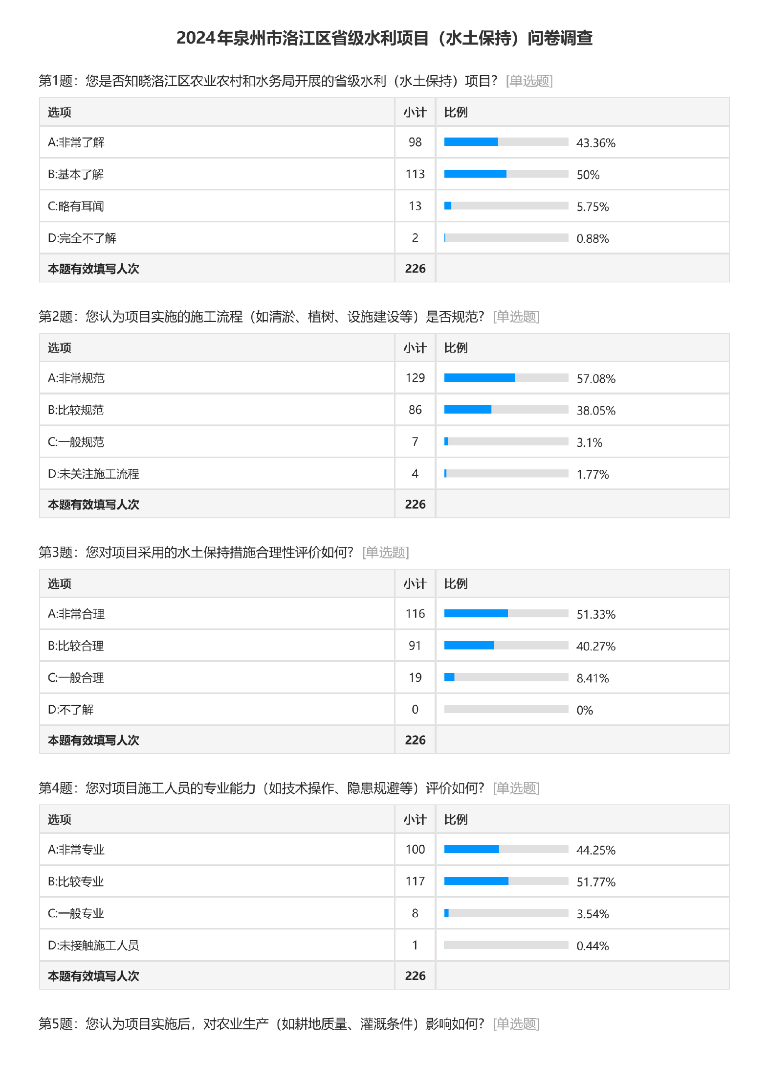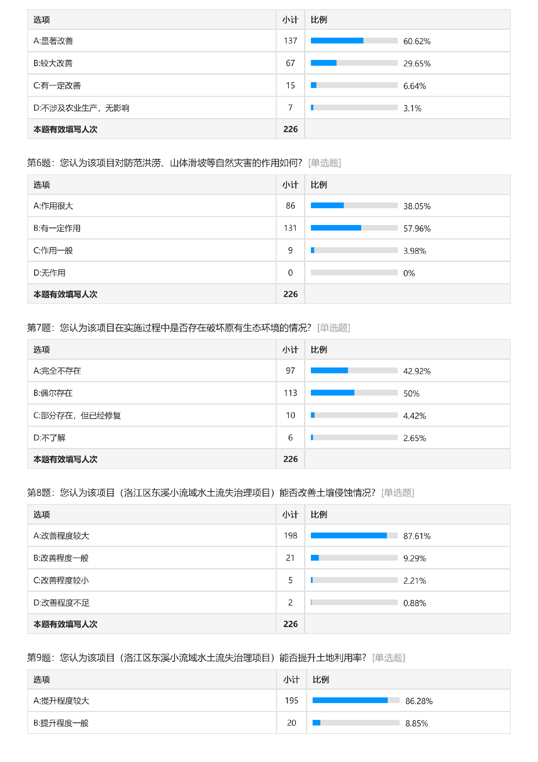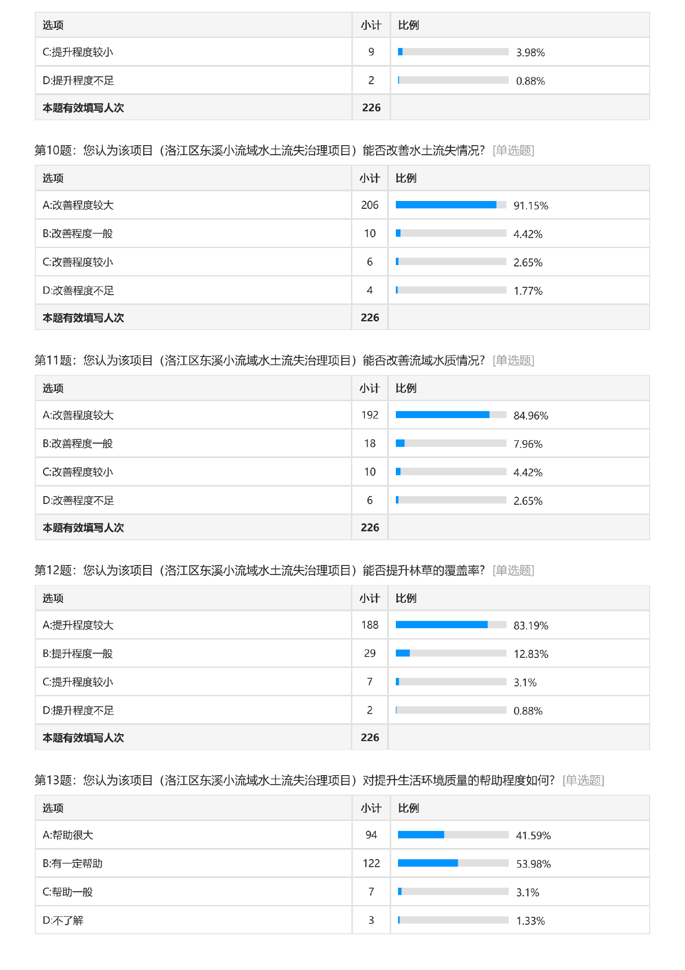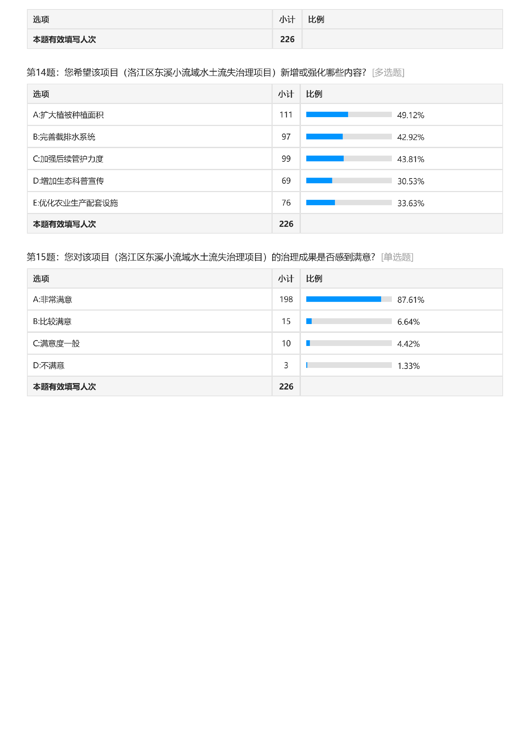

附件二：访谈相关照片
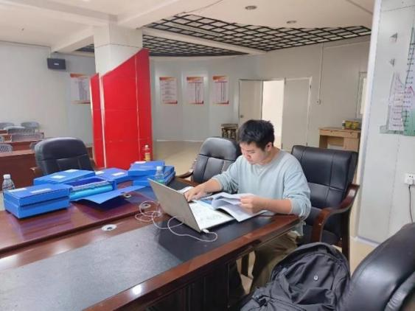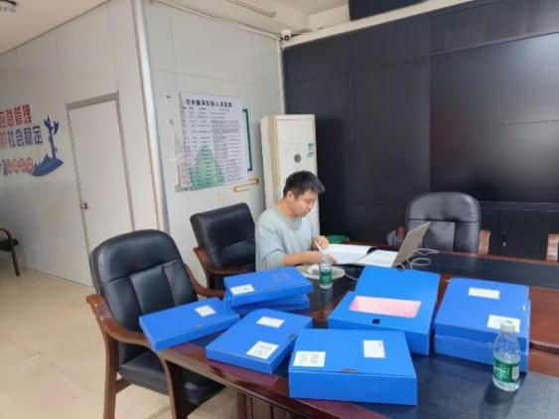

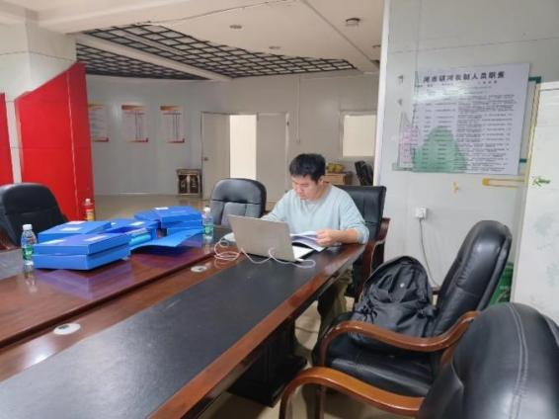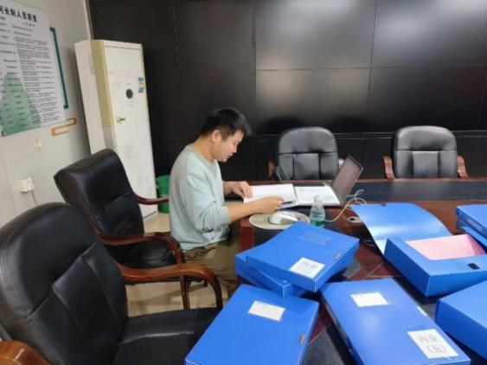

附件三：绩效评价指标体系及得分情况表
一级指标 | 二级指标 | 三级指标 | 指标解释 | 评分标准 | 分值 | 得分
决策（18%） | 项目立项（6分） | 立项依据充分性（3分） | 项目立项是否符合法律法规、相关政策、发展规划以及部门职责，用以反映和考核项目立项依据情况。 | 评价要点：  ①项目立项是否符合国家法律法规、国民经济发展规划和相关政策；  ②项目立项是否符合行业发展规划和政策要求；  ③项目立项是否与部门职责范围相符，属于部门履职所需；  ④项目是否属于公共财政支持范围，是否符合中央、地方事权支出责任划分原则；  ⑤项目是否与相关部门同类项目或部门内部相关项目重复。  一项不符扣0.6分，扣完为止。 | 3 | 3
决策（18%） | 项目立项（6分） | 立项程序规范性（3分） | 项目申请、设立过程是否符合相关要求，用以反映和考核项目立项的规范情况。 | 评价要点：  ①项目是否按照规定的程序申请设立；  ②审批文件、材料是否符合相关要求；  ③事前是否已经过必要的可行性研究、专家论证、风险评估、绩效评估、集体决策。  一项不符扣1分，扣完为止。 | 3 | 3
决策（18%） | 绩效目标（6分） | 绩效目标合理性（3分） | 项目所设定的绩效目标是否依据充分，是否符合客观实际，用以反映和考核项目绩效目标与项目实施的相符情况。 | 评价要点：  ①项目是否有绩效目标且目标设置是否合理；  ②项目绩效目标与实际工作内容是否具有相关性；  ③绩效目标设置是否完整、可理解。  一项不符扣1分，扣完为止。 | 3 | 2
决策（18%） | 绩效目标（6分） | 绩效目标明确性（3分） | 依据绩效目标设定的绩效指标是否清晰、细化、可衡量等，用以反映和考核项目绩效目标的细化情况。 | 评价要点：  ①是否将项目绩效目标细化分解为具体的绩效指标；  ②是否通过清晰、可衡量的指标值予以体现；  ③是否与项目目标任务数或计划数相对应。  一项不符扣1分。 | 3 | 3
决策（18%） | 资金投入（6分） | 预算编制科学性（3分） | 项目预算编制是否经过科学论证、有明确标准，资金额度与年度目标是否相适应，用以反映和考核项目预算编制的科学性、合理性情况。 | 评价要点：  ①预算编制是否经过科学论证；  ②预算内容与项目内容是否匹配；  ③预算额度测算依据是否充分，是否按照标准编制；  ④预算确定的项目投资额或资金量是否与工作任务相匹配。  一项不符扣0.75分，扣完为止 | 3 | 3
决策（18%） | 资金投入（6分） | 资金分配合理性（3分） | 项目预算资金分配是否有测算依据；与补助单位或地方实际是否相适应。用以反映和考核项目预算资金分配的科学性、合理性情况。 | 评价要点：  ①预算资金分配依据是否充分；  ②资金分配额度是否合理，与项目单位或地方实际是否相适应。  一项不符扣1.5分，扣完为止。 | 3 | 3
过程（18%） | 绩效管理（9分） | 绩效自评合规性（3分） | 是否按要求开展绩效自评工作；绩效自评报告是否报送及时，绩效自评是否真实可靠。 | 评价要点：  ①是否按要求开展绩效自评工作；  ②绩效自评报告是否报送及时；  ③绩效自评报告是否完整，数据是否全面、真实、准确，绩效指标是否细化量化和科学合理。  一项不符扣1分，扣完为止。 | 3 | 3
过程（18%） | 绩效管理（9分） | 预算执行率（3分） | 项目预算资金是否按照计划执行，用以反映或考核项目预算执行情况（预算执行率=实际支出资金/实际到位资金×100%）。 | 评价要点：  ①65%≤预算执行率≤100%，得3分；  ②65%≤预算执行率﹤30%，得2分；  ③30%≤预算执行率﹤5%，得1分；  ④5%≤预算执行率，得0分。 | 3 | 1
过程（18%） | 绩效管理（9分） | 资金使用合规性（3分） | 项目资金使用是否符合相关的财务管理制度规定，用以反映和考核项目资金的规范运行情况。 | 评价要点：  ①是否符合国家财经法规和财务管理制度以及有关专项资金管理办法的规定；  ②资金的拨付是否有完整的审批程序和手续；  ③是否符合项目预算批复或合同规定的用途；  ④是否存在截留、挤占、挪用、虚列支出等情况。  一项不符扣1分，扣完为止。 | 3 | 3
过程（18%） | 组织实施（9分） | 管理制度健全性（3分） | 项目实施单位的财务和业务管理制度是否健全，用以反映和考核财务和业务管理制度对项目顺利实施的保障情况。 | 评价要点：  ①是否有使用相关管理制度文件来管理资金；  ②是否有专门制定相关的管理制度文件并正式发文；  ③管理制度文件是否有严格执行；  ④财务和业务管理制度是否合法、合规、完整。  一项不符扣1分，扣完为止。 | 3 | 3
过程（18%） | 组织实施（9分） | 对项目的监督力度（3分） | 主管单位对项目的监督是否到位，监督力度如何，是否有到现场进行监督，监督频率情况。 | 评价要点：  ①是否有到现场开展监督工作；  ②监督频率是否充足。  一项不符扣2分，扣完为止。 | 3 | 3
过程（18%） | 组织实施（9分） | 采购付款的合规性（3分） | 付款是否按照合同的约定进行付款，是否按照合同约定来履行相关的付款义务。 | 评价要点：  ①是否按照合同约定的付款进度进行付款；  ②付款是否符合资金使用规定；  ③是否按照合同约定进行验收。  一项不符扣1分，扣完为止。 | 3 | 2
产出（33%） | 产出数量（24分） | 坡耕地治理面积（3分） | 2024年度业主单位在实施项目的过程中实际完成的坡耕地治理面积（含反坡梯田、水平梯田）。 | 评价要点：  ①治理面积≥24hm²，得3分；  ②24hm²>治理面积≥22hm²，得2分；  ③22hm²>治理面积≥20hm²，得1分；  ④20hm²>治理面积，得0分。 | 3 | 3
产出（33%） | 产出数量（24分） | 植被林草补植面积（3分） | 2024年度业主单位在实施项目的过程中实际完成的补植等林草措施面积。 | 评价要点：  ①补植面积≥35hm²，得3分；  ②35hm²>补植面积≥33hm²，得2分；  ③33hm²>补植面积≥29hm²，得1分；  ④29hm²>补植面积，得0分。 | 3 | 3
产出（33%） | 产出数量（24分） | 封禁治理面积（3分） | 2024年度业主单位在实施项目的过程中实际完成的封禁治理面积。 | 评价要点：  ①封禁治理面积≥35hm²，得3分；  ②35hm²>封禁治理面积≥33hm²，得2分；  ③33hm²>封禁治理面积≥29hm²，得1分；  ④29hm²>封禁治理面积，得0分。 | 3 | 3
产出（33%） | 产出数量（24分） | 建设蓄水池数量（3分） | 2024年度业主单位在实施项目的过程中实际建造蓄水池的数量。 | 评价要点：  ①蓄水池数量达到3口，得3分；  ②蓄水池数量达到2口，得2分；  ③蓄水池数量达到1口，得1分；  ④蓄水池数量达到0口，得0分。 | 3 | 3
产出（33%） | 产出数量（24分） | 建设机耕道路长度（3分） | 2024年度业主单位在实施项目的过程中实际完成的建设机耕道路长度。 | 评价要点：  ①道路长度≥800米，得3分；  ②800米>道路长度≥750米，得2分；  ③750米>道路长度≥700米，得1分；  ④700米>道路长度，得0分。 | 3 | 3
产出（33%） | 产出数量（24分） | 坡耕地治理完成率（3分） | 2024年度业主单位在实施项目的过程中实际完成的坡耕地治理面积与计划治理面积的比例。 | 评价要点：  ①完成率≥100%，得3分；  ②100%>完成率≥95%，得2分；  ③95%>完成率≥90%，得1分；  ④90%>完成率，得0分。 | 3 | 3
产出（33%） | 产出数量（24分） | 综合治理面积完成率（3分） | 2024年度业主单位在实施项目的过程中实际完成的水土流失综合治理面积与计划治理面积的比例。 | 评价要点：  ①完成率≥100%，得3分；  ②100%>完成率≥95%，得2分；  ③95%>完成率≥90%，得1分；  ④90%>完成率，得0分。 | 3 | 3
产出（33%） | 产出数量（24分） | 排水沟长度（3分） | 2024年度业主单位在实施项目的过程中实际完成排水沟的建设长度。 | 评价要点：  ①长度≥300米，得3分；  ②300米>长度≥290米，得2分；  ③290米>长度≥280米，得1分；  ④280米>长度，得0分。 | 3 | 3
产出（33%） | 产出质量（9分） | 工程档案资料规范性（3分） | 工程项目档案资料是否规范，必要的签字、盖章、日期是否齐全。 | 评价要点：  ①相关人员签字是否齐全；  ②相关日期是否填写齐全；  ③相关单位盖章是否齐全；  满足一项，得1分。 | 3 | 1
产出（33%） | 产出质量（9分） | 工程竣工验收情况（3分） | 工程项目的竣工是否符合合同或其他相关文件、批复的规定，验收是否合格，验收是否规范。 | 评价要点：  ①工程竣工是否符合文件要求，是否存在延期；  ②工程验收是否通过，验收是否规范。  满足一项，得1.5分。 | 3 | 1.5
产出（33%） | 产出质量（9分） | 工程设计的严谨性（3分） | 项目设计时是否考虑实际情况，项目设计是否进行充分的调研考察，项目设计是否严谨审慎。 | 评价要点：  ①项目设计时是否考虑到当地村民生产生活需求；  ②项目设计时是否经过论证、调研活动。  满足一项，得1.5分。 | 3 | 1.5
效益（31%） | 社会效益（15分） | 数字化新技术应用（3分） | 在项目中是否运用数字化的新技术或实用技术，是否对新技术进行推广应用。 | 评价要点：  ①是否使用数字化技术；  ②是否对新技术进行推广应用；  满足一项，得1分。 | 3 | 0
效益（31%） | 社会效益（15分） | 关于水土保持的宣传力度（3分） | 2024年度在生态水土保持的宣传工作方面宣传力度如何，宣传方式是否多样，群众知晓情况如何。 | 评价要点：  ①宣传方式是否多样；  ②宣传力度是否充足；  ③是否向群众宣传水土保持的知识。  满足一项，得1分。 | 3 | 1
效益（31%） | 社会效益（15分） | 安全生态水系建设情况（3分） | 评价在对东溪小流域水土流失治理的过程中对安全生态水系的建设情况如何。 | 评价要点：  ①是否建设石堤护岸；  ②是否建设护脚；  ③是否对河道进行清淤。  满足一项，得1分。 | 3 | 3
效益（31%） | 社会效益（15分） | 提升土地利用率情况（3分） | 评价在对东溪小流域水土流失治理项目完成后对土地利用率是否有提升作用。 | 评价要点：  ①提升程度较大，得3分；  ②提升程度一般，得2分；  ③提升程度较小，得1分；  ④提升程度不足，得0分。 | 3 | 3
效益（31%） | 社会效益（15分） | 标志牌建设情况（3分） | 评价在对东溪小流域水土流失治理的过程中是否建立必要的标志牌。 | 评价要点：  ①是否有建立封禁标志牌；  ②是否有建立项目区公示牌；  ③是否有建立安全标志牌；  满足一项，得1分。 | 3 | 3
效益（31%） | 生态效益（12分） | 水土流失情况的改善情况（3分） | 用于评价通过水土流失综合治理之后，当地水土流失情况是否有所改善，改善情况如何。 | 评价要点：  ①改善程度较大，得3分；  ②改善程度一般，得2分；  ③改善程度较小，得1分；  ④改善程度不足，得0分。 | 3 | 3
效益（31%） | 生态效益（12分） | 流域水质改善程度（3分） | 用于评价通过水土流失综合治理之后，当地水质情况是否有所改善，改善情况如何。 | 评价要点：  ①改善程度较大，得3分；  ②改善程度一般，得2分；  ③改善程度较小，得1分；  ④改善程度不足，得0分。 | 3 | 3
效益（31%） | 生态效益（12分） | 土壤侵蚀改善程度（3分） | 用于评价通过水土流失综合治理之后，当地土壤侵蚀是否能够有所改善。 | 评价要点：  ①改善程度较大，得3分；  ②改善程度一般，得2分；  ③改善程度较小，得1分；  ④改善程度不足，得0分。 | 3 | 3
效益（31%） | 生态效益（12分） | 林草覆盖率的提升情况（3分） | 用于评价通过水土流失综合治理之后，当地林草覆盖率是否有所提升，提升情况如何。 | 评价要点：  ①提升程度较大，得3分；  ②提升程度一般，得2分；  ③提升程度较小，得1分；  ④提升程度不足，得0分。 | 3 | 3
效益（31%） | 满意度（4分） | 群众对水土保持治理项目的满意度（4分） | 群众对洛江区东溪小流域水土流失综合治理项目的治理成果是否感到满意。 | 评价要点：  ①非常满意，得4分；  ②很满意，得3分；  ③满意，得2分；  ④感到一般，得1分；  ⑤不满意，得0分。 | 4 | 4
总得分 |  |  |  |  | 86

